Charlie GOUIN
Référent TIV FFESSM Marseille, le 20 avril 2020
charlie.gouin@fessm.fr

Objet : 2nd stage Formateur de T.I.V. 2020

N/Réf. : CGO/20/04/20

Madame la Présidente,
Monsieur le Président,

Le second stage de formation de Formateurs de T.I.V. de l’année 2020, annoncé dans les Hauts de France, aura lieu à Amiens les 18, 19 et 20 septembre.

Ce stage débutera le vendredi à 8h30 pour prendre fin le dimanche vers 12H30.
La présence des stagiaires est obligatoire pendant toute la durée du stage.

Vous trouverez ci-joint le formulaire d'inscription des stagiaires à faire parvenir au siège fédéral signé de la C.T.R. dont il dépend. En cas de candidatures multiples dans une CTR, cette dernière n’oubliera pas de préciser l’ordre de priorité des stagiaires. (Voir dates de retour au siège dans bulletin joint).

La participation est fixée à 165,00 € par stagiaire et doit être jointe à la demande d'inscription (chèque à l'ordre de la F.F.E.S.S.M). Elle comprend les frais de stage, l'hébergement et les repas du vendredi midi au dimanche midi.
Le déplacement est à la charge des stagiaires.

Les stagiaires ont possibilité d'arriver le jeudi soir (supplément 25 € - repas non compris), à condition de le mentionner sur le formulaire d'inscription et de joindre un chèque de 190,00 €.

Chaque stagiaire recevra une convocation par mail, un mois avant le stage.

Dans l'attente, je vous prie de croire, Madame, Monsieur, en l'expression de mes sentiments sportifs les meilleurs.

Le Référent National TIV
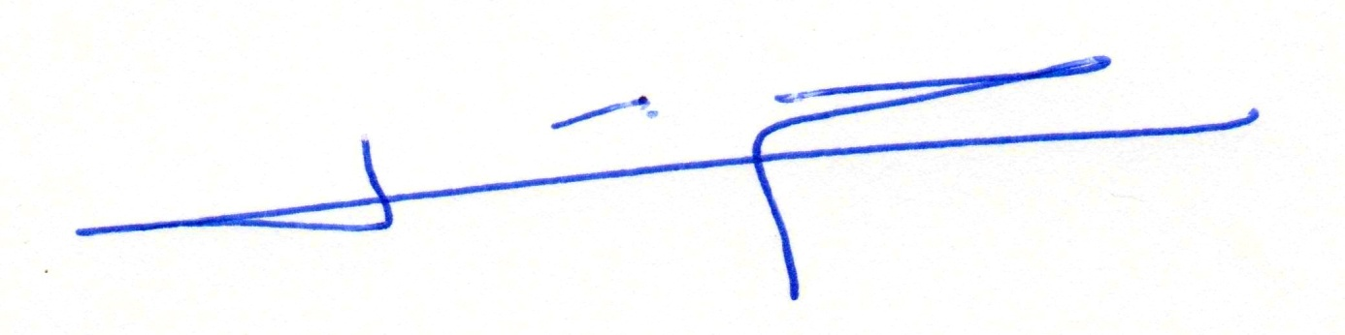

Charlie GOUIN

BULLETIN D’INSCRIPTION
STAGE DE FORMATEURS DE T.I.V

AMIENS - 18, 19 et 20 sept 2020

Le dossier d'inscription complet est à signer par votre C.T.R. et doit être réceptionné au siège fédéral (Adresse ci-dessous) au plus tard le 1er juillet 2020.

FFESSM
Référent TIV
24 quai de Rive Neuve
13284 MARSEILLE cedex 07

Contenu du dossier complet : ce formulaire renseigné + copie de la licence en cours de validité + copie carte TIV + chèque de 165,00 € ou 190,00 € (*) à l'ordre de la FFESSM.
Tout dossier incomplet ou arrivant hors délai sera rejeté.

(*) Arrivée le vendredi matin : 165,00 € (Hébergement et repas du vendredi midi au dimanche midi)
(*) Arrivée le jeudi soir : 190,00 € (Idem + nuit jeudi/vendredi et petit déjeuner).

Nom du stagiaire : Taper du texte Prénom : Taper du texte

Numéro de licence : Taper du texte Numéro T.I.V : Taper du texte

Date de naissance : Taper du texte

Tél. portable : Taper du texte Email : Taper du texte

Comité Régional : Taper du texte

Nom du club : Taper du texte Numéro du club : Taper du texte

Fonction locale, départementale ou régionale : Taper du texte

Profession : Taper du texte

Date d'arrivée : Jeudi soir Vendredi matin (Cocher une case)

___________________________________________________________________

Avis obligatoire du Président de la C.T.R.

Avis favorable (1) Avis défavorable (1) Le Président de la C.T.R.

Ordre de priorité: (2) Cachet Signature

(1) Rayer la mention inutile.
(2) Indispensable dans le cas de plusieurs candidatures de la même CTR.

